雄县旺通塑料制品有限公司
管材生产加工项目
竣工环境保护验收监测报告表

建设单位:雄县旺通塑料制品有限公司
编制单位: 河北新环检测集团有限公司

2018年9月

建设单位法人代表: 高雅斌
编制单位法人代表: 高文娜
项 目 负 责 人:
报 告 编 写 人:
填 表 人：

建设单位 （盖章） 编制单位 （盖章）
电话：13832238802 电话：0312-5900398
传真：/ 传真：0312-5900398
邮编： 071800 邮编：071000
地址：雄县昝岗镇高辛庄村 地址：保定市云杉路115号
表一
建设项目名称 | 雄县旺通塑料制品有限公司塑料管材生产加工项目
建设单位名称 | 雄县旺通塑料制品有限公司
建设项目性质 | 新建
建设地点 | 雄县昝岗镇高辛庄村西北230m
主要产品名称 | 塑料管材（穿线管）
设计生产能力 | 年生产塑料管材（穿线管）2000t
实际生产能力 | 年生产塑料管材（穿线管）2000t
建设项目环评时间 | 2011年7月13日 | 开工建设时间 | 2011年8月
调试时间 | 2018年8月 | 验收现场监测时间 | 2018年9月8日、9日
环评报告表  审批部门 | 雄县环境保护局 | 环评报告表  编制单位 | 中国冶金地质总局地球物理勘察院
环保设施设计单位 |  | 环保设施施工单位
投资总概算 | 500万元 | 环保投资总概算 | 4万元 | 比例 | 0.8%
实际总投资 | 500万元 | 环保实际总投资 | 8万元 | 比例 | 1.6%
验收监测依据 | 1、《中华人民共和国环境保护法》（2015年1月1日起施行）；  2、《中华人民共和国水污染防治法》（2018年1月1日起施行）；  3、《中华人民共和国大气污染防治法》（2016年1月1日施行）；  4、《中华人民共和国环境噪声污染防治法》（1997年3月1日起施行）；  5、《中华人民共和国固体废物污染环境防治法》（2016年11月7日起施行）；  6、《建设项目竣工环境保护验收暂行办法》（国环规环评[2017]4号）；  7、《建设项目竣工环境保护验收技术指南 污染影响类》（生态环境部公告2018年第9号）；  8、《建设项目环境影响评价文件审批及建设单位自主开展环境保护设施验收工作指引（试行）》（冀环办字函[2017]727号）；  9、中国冶金地质总局地球物理勘察院编制的《雄县旺通塑料制品有限公司塑料管材生产加工项目环境影响报告表》；  10、雄县环境保护局雄环表[2011]56号审批意见,2011年7月13日；  11、《关于雄县旺通塑料制品有限公司塑料管材生产加工项目竣工环境保护阶段性验收的批复》，雄环表验[2014]01号，2014年1月8日。
续表一
验收监测  评价标准、标号、级别、限值 | 1、非甲烷总烃排放执行《大气污染物综合排放标准》（GB16297-1996)表2二级标准及无组织排放监控浓度限值，同时有组织非甲烷总烃排放参照执行《合成树脂工业污染物排放标准》（GB31572-2015)表5标准，无组织非甲烷总烃排放执行《工业企业挥发性有机物排放控制标准》（DB13/2322-2016)表2标准；  2、厂界噪声执行《工业企业厂界环境噪声排放标准》（GB12348-2008）2类标准要求。  3、总量控制指标执行雄环表[2011]56号。  验收执行标准及标准值
验收监测  评价标准、标号、级别、限值 | 类别 | 监测项目 |  |  | 验收依据及标准值
验收监测  评价标准、标号、级别、限值 | 废气 | 有组织 | 非甲烷总烃 | 排放浓度  （mg/m³） | 60 | 《合成树脂工业污染物排放标准》（GB31572-2015)表5标准
 |  |  |  | 单位产品排放量（kg/t产品） | 0.3 | 《合成树脂工业污染物排放标准》（GB31572-2015)表5标准
 |  |  |  | 排放浓度  （mg/m³） | 120 | 《大气污染物综合排放标准》（GB16297-1996)表2二级标准
 |  |  |  | 排放速率  （kg/h) | 10 | 《大气污染物综合排放标准》（GB16297-1996)表2二级标准
验收监测  评价标准、标号、级别、限值 | 废气 | 无组织 | 非甲烷总烃 | 排放浓度  （mg/m³） | 4.0 | 《大气污染物综合排放标准》（GB16297-1996)表2无组织排放监控浓度限值
 |  |  |  | 排放浓度  （mg/m³） | 2.0 | 《工业企业挥发性有机物排放控制标准》（DB13/2322-2016)表2其他企业标准
验收监测  评价标准、标号、级别、限值 | 噪声 | 厂界噪声dB(A) |  |  | 昼间 | 《工业企业厂界环境噪声排放标准》（GB12348-2008）2类标准
验收监测  评价标准、标号、级别、限值 | 噪声 |  |  |  | 60 | 《工业企业厂界环境噪声排放标准》（GB12348-2008）2类标准
验收监测  评价标准、标号、级别、限值 | 总量控制指标 | COD（t/a） |  |  | 0 | 雄环表[2011]56号

表二
工程建设内容：
本项目位于雄县高村庄村西北230m，厂址中心坐标为东经116°11'42.75"、北纬39°3'53.11"。项目北邻高辛庄村北公路，东侧为雄县蓝天塑胶制品厂，南侧为雄县金虎塑料制品有限公司，西侧隔管厂为雄昝公路。距离项目最近的环境敏感点为高辛庄村，位于项目东南230m。雄县旺通塑料制品有限公司于2011年4月委托中国冶金地质总局地球物理勘查院编制完成了《雄县旺通塑料制品有限公司塑料管材生产加工项目环境影响报告表》，雄县环境保护局于2011年7月13日进行了审批，审批文号为雄环表[2011]56号。雄县环境保护局于2014年1月8日对雄县旺通塑料制品有限公司塑料管材生产加工项目进行了阶段性验收，验收文号为雄环表验[2014]01号，当时有2台90型挤出机未进行安装，且有机废气为无组织排放。目前设备及废气处理设施已安装完毕，本次验收对企业进行整体验收。
本项目占地4333m²,建筑面积2500m²，主要包括生产车间1800m²，办公用房700m²，生产规模为年生产塑料管材（穿线管）2000t/a。项目总投资500万元，其中环保投资8万元，劳动定员20人，年工作300天，每天工作8小时。
项目主要生产设备一览表见表1
表1 主要生产设备一览表
序号 | 设备名称 | 环评要求建设情况 |  | 实际建设情况 |  | 备注
序号 | 设备名称 | 规格型号 | 数量 | 规格型号 | 数量 | 备注
1 | 挤出机 | 75型 | 5台 | 75型 | 5台 | 与环评一致
1 | 挤出机 | 90型 | 3台 | 90型 | 3台 | 与环评一致
2 | 粉碎机 | / | 2台 | / | 2台 | 与环评一致
3 | 混料机 | / | 4台 | / | 4台 | 与环评一致
4 | 气泵 | / | 2台 | / | 2台 | 与环评一致
5 | 切割机 | / | 3台 | / | 3台 | 与环评一致
6 | 变压器 | / | 3台 | / | 3台 | 与环评一致
7 | 循环水池 | / | 1个 | / | 1个 | 与环评一致
8 | 等离子净化器 | / | 0 | / | 3套 | 增加3套

表二
原材料消耗及水平衡：
1、项目主要原辅材料消耗情况一览表见表2
表2 试运行期间主要原辅材料消耗情况一览表
序号 | 原料名称 | 消耗量 | 备注
1 | 低密聚乙烯颗粒 | 167吨/月 | 外购
2 | 接头 | 0.833万个/月 | 外购
3 | 水 | 33.3m³/月 | 厂区自备井
4 | 电 | 3.33万kWh/月
2、给排水
给水：本项目用水由厂区自备井供给，新鲜用水量为1.33m³/d，其中0.33m³/d用于补充冷却循环水，1.00m³/d用于职工生活用水。
排水：本项目废水主要为职工生活废水，冷却水循环使用，定期补充，不外排。生活废水产生量为0.80m³/d，全部用于厂区泼洒抑尘，不外排，厕所为旱厕，定期由附近村民清理用作农肥，不外排。
0.20m³/d
泼洒地面
职工生活用水
循环水池
1.00m³/d
0.33m³/d
0.33m³/d
0.80m³/d

新鲜水1.33m³/d

图1 项目水量平衡图
续表二
主要工艺流程及产物环节（附处理工艺流程图，标出产污节点）：
原料
挤出
冷却
切割
残次品
噪声
废气
冷却水
熔融
检验
成品
上料
噪声
废气
废料
粉碎

图2 生产工艺流程及排污节点图
工艺流程简述：
PE颗粒在140～150℃熔融，经挤出成型后，通过冷却水进行冷却，然后切割，即为成品。
项目产生污染物情况：
废气：本项目废气主要为熔融挤出工序产生的有机废气；
废水：本项目废水主要为职工生活污水和循环冷却水；
噪声：本项目噪声主要为设备运行时产生的设备噪声；
固废：本项目固体废物主要为挤出机废料、检验工序残次品及职工生活垃圾。
项目变更情况：
经现场调查与核实，实际建设情况存在变更：环保投资由4万元增加到8万元，增加废气处理设施投资；为了减少有机废气无组织排放，熔融挤出工序产生的有机废气由无组织排放变为废气由集气罩收集后，经3套等离子净化器处理，处理后的废气经3根15米高排气筒排放；排放标准由《大气污染物综合排放标准》（GB16297-1996），变为同时参照执行《工业企业挥发性有机物排放控制标准》（DB13/2322-2016）、《合成树脂工业污染物排放标准》（GB31572-2015)。因此不属于重大变更。
表三
主要污染源、污染物处理和排放流程（附处理流程示意图，标出废水、废气监测点位）：
1、废气：
本项目产生的废气主要为熔融挤出工序产生的有机废气，通过集气罩收集后，分别进入3套等离子净化器处理，处理后的废气分别经3根15米高排气筒排放；未被收集的有机废气，进行无组织排放。本项目冬季采暖采用空调、电暖气，不设燃煤、燃气设施。
东车间熔融挤出工序有机废气
1根15米高排气筒排放
集气罩
等离子净化器
◎6#
◎7#

南车间熔融挤出工序有机废气
1根15米高排气筒排放
集气罩
等离子净化器
◎8#
◎9#

南车间熔融挤出工序有机废气
1根15米高排气筒排放
集气罩
等离子净化器
◎10#
◎11#

注： ◎为废气监测点位
图3 配料及搅拌工序废气处理工艺流程及监测采样点位示意图
现场废气处理设施照片见图4。
2、废水：
本项目产生的废水主要为冷却水和职工生活污水。冷却水循环使用，定期补充，不外排；生活污水，产生量较小且水质简单，全部用于泼洒厂区地面抑尘，不外排。
现场沉淀池照片见图5。
续表三
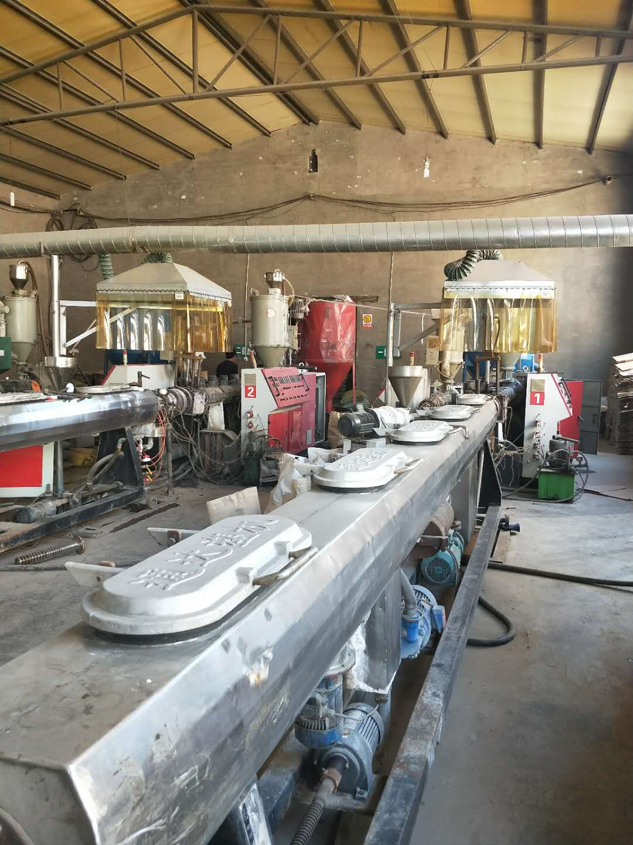
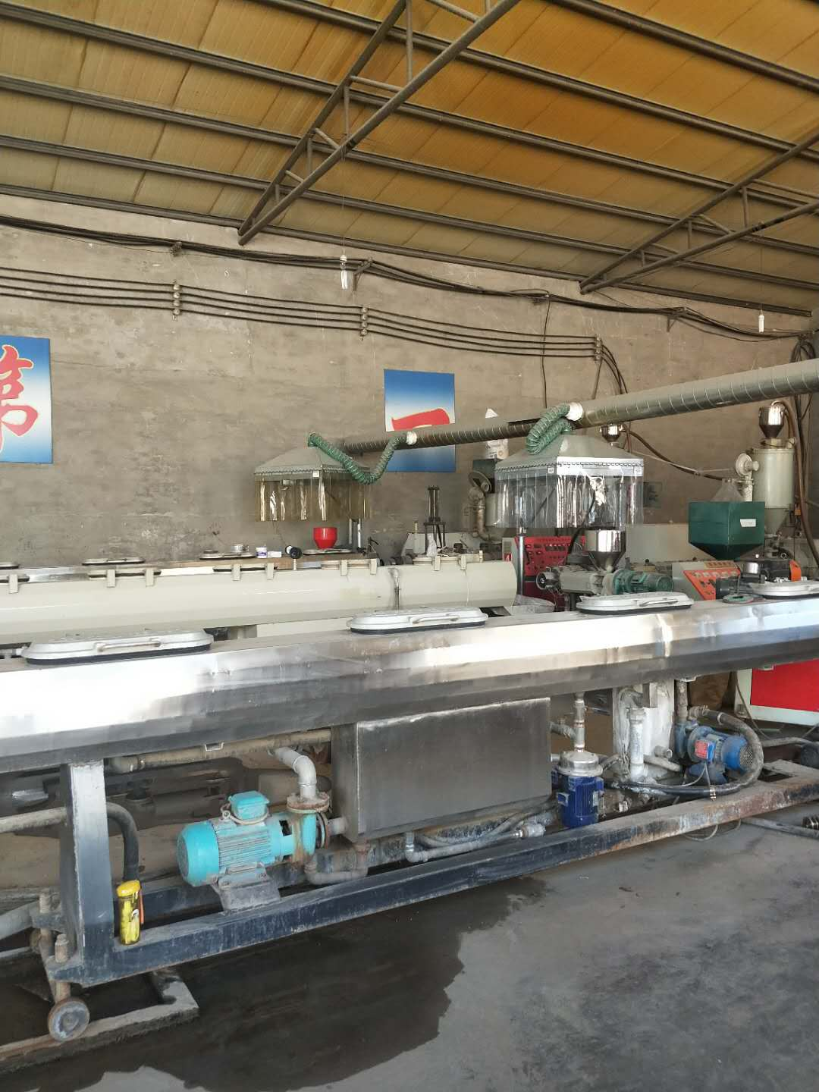
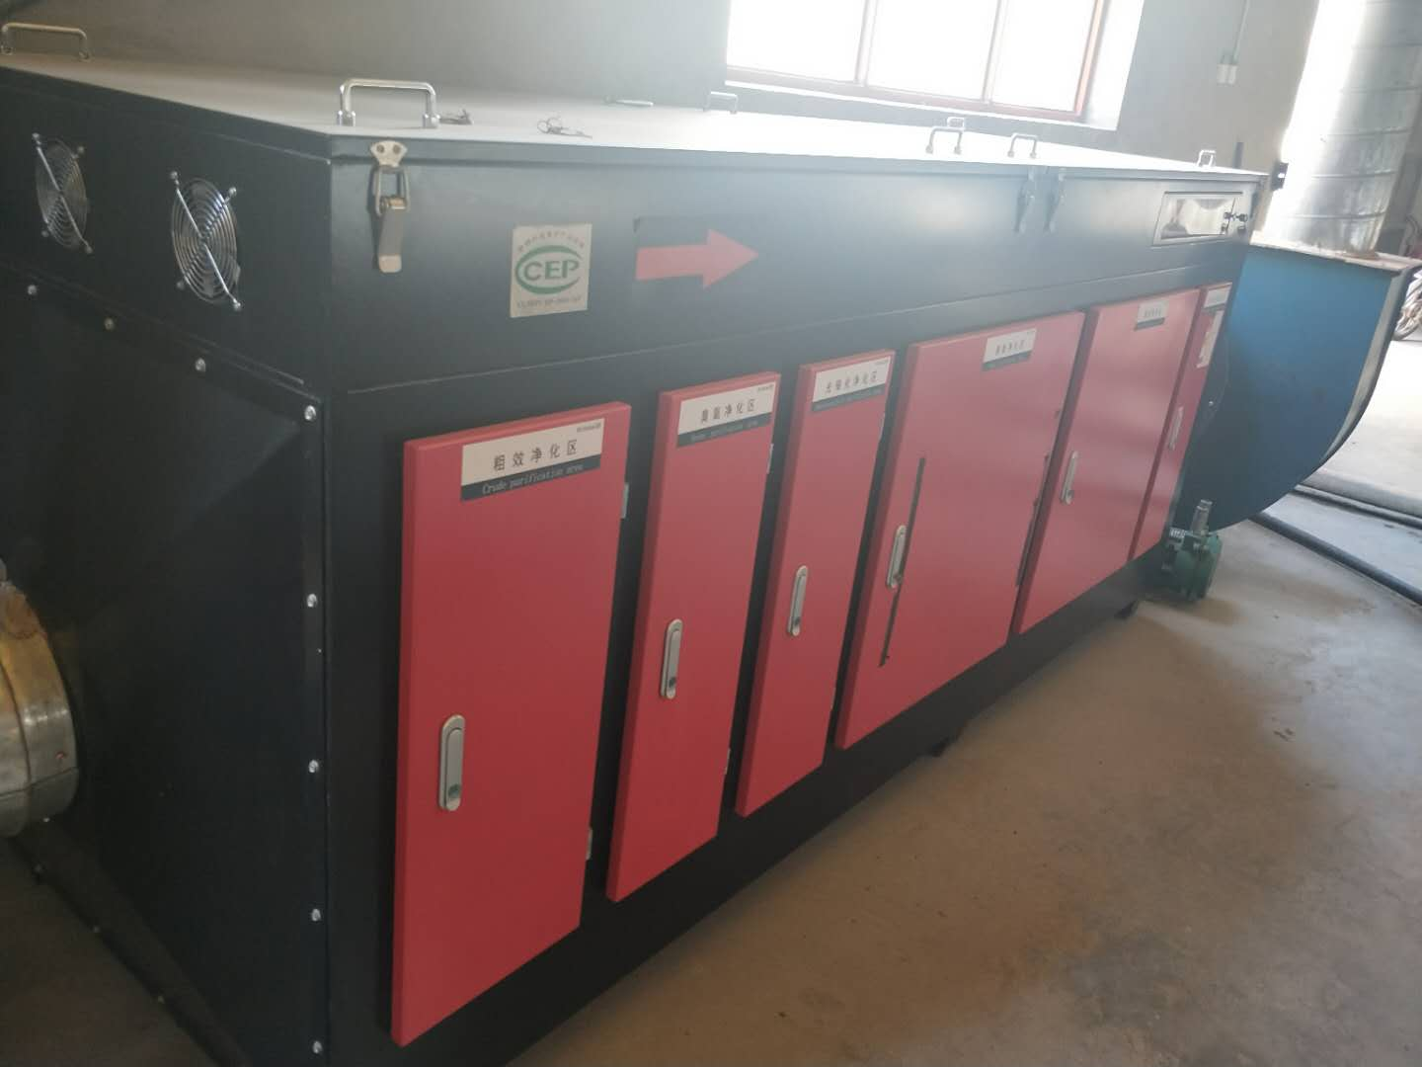
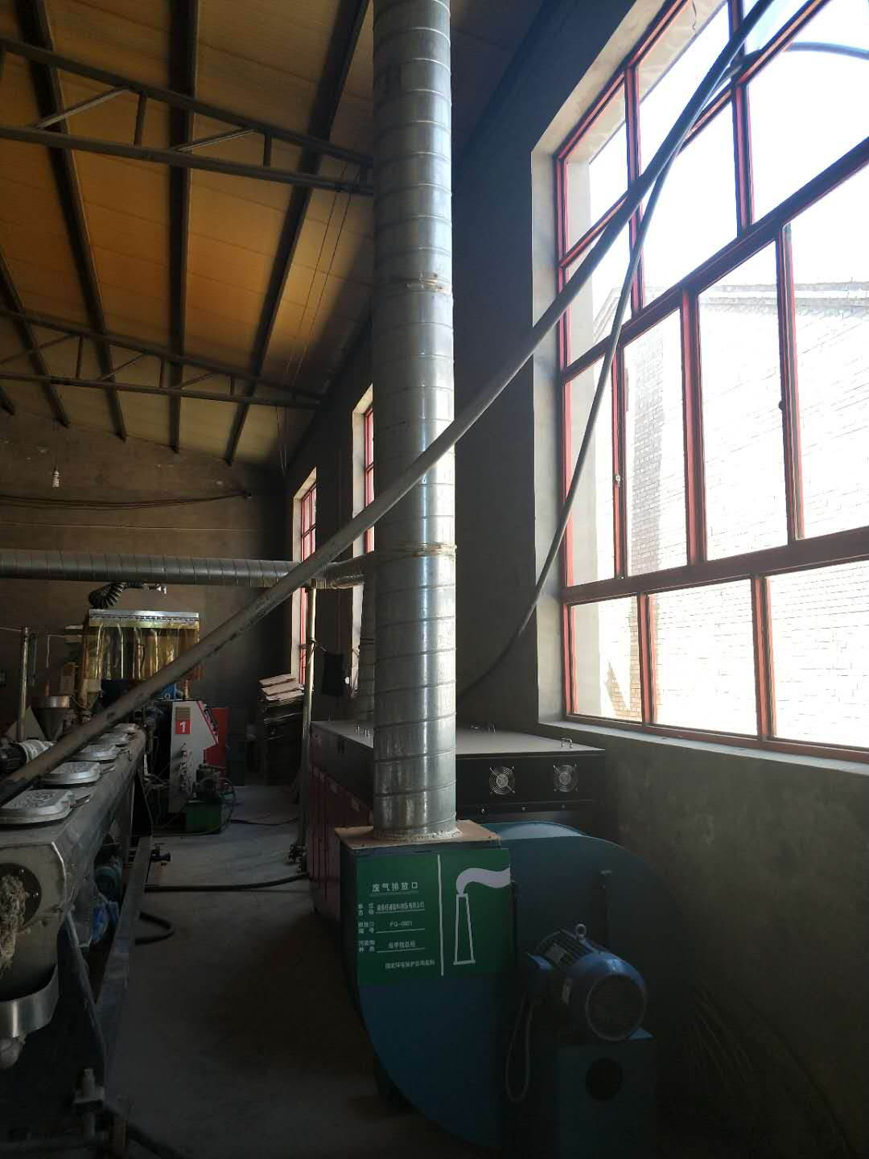
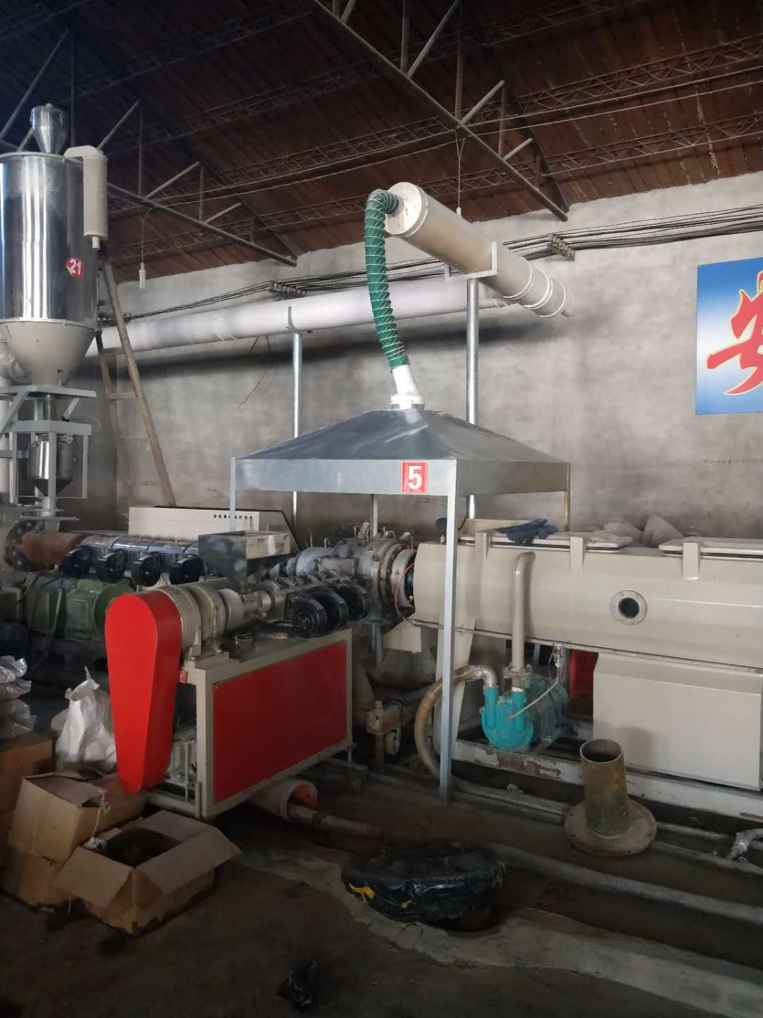
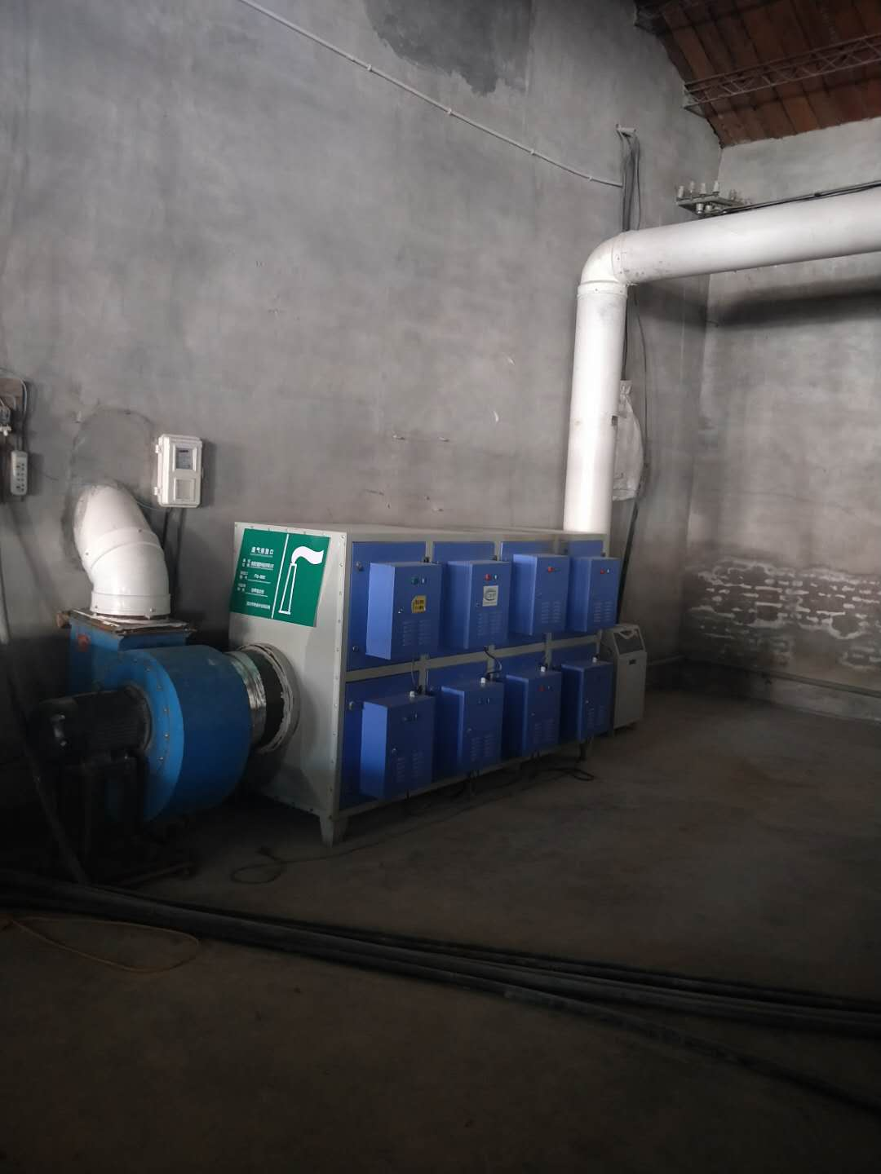
东车间15米高排气筒
南2车间挤出工序集气罩
东车间等离子净化器
南2车间等离子净化器
东车间挤出工序集气罩
东车间挤出工序集气罩
续表三
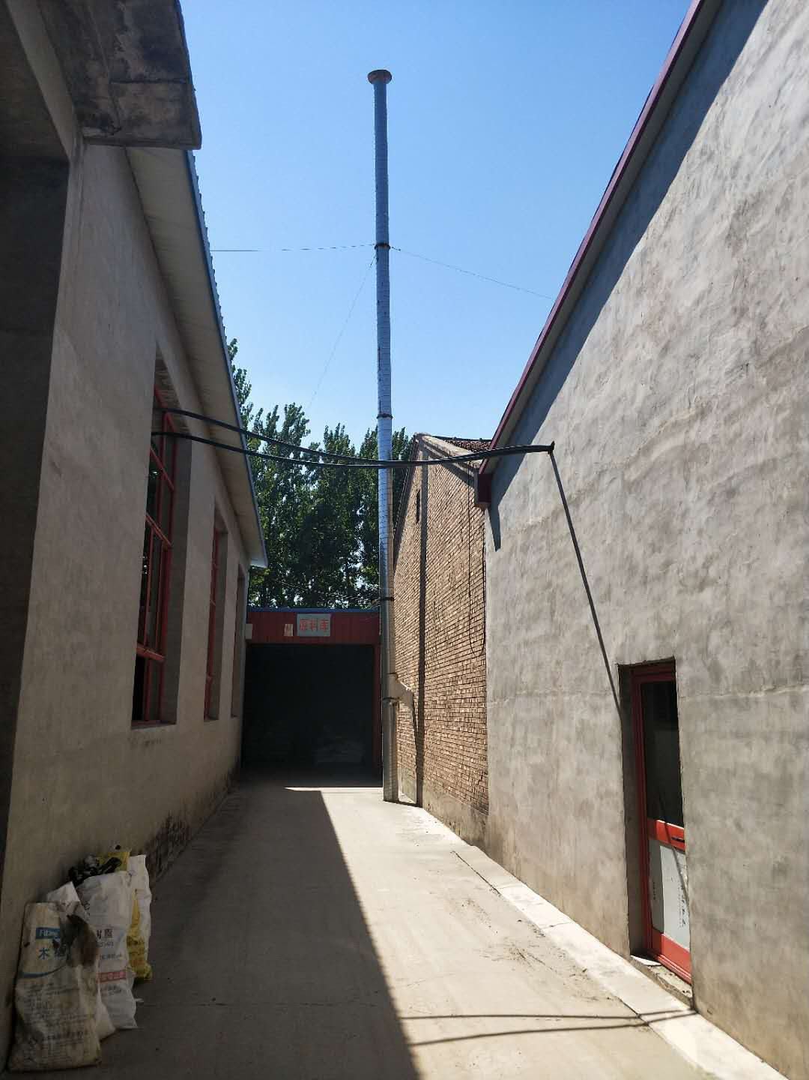
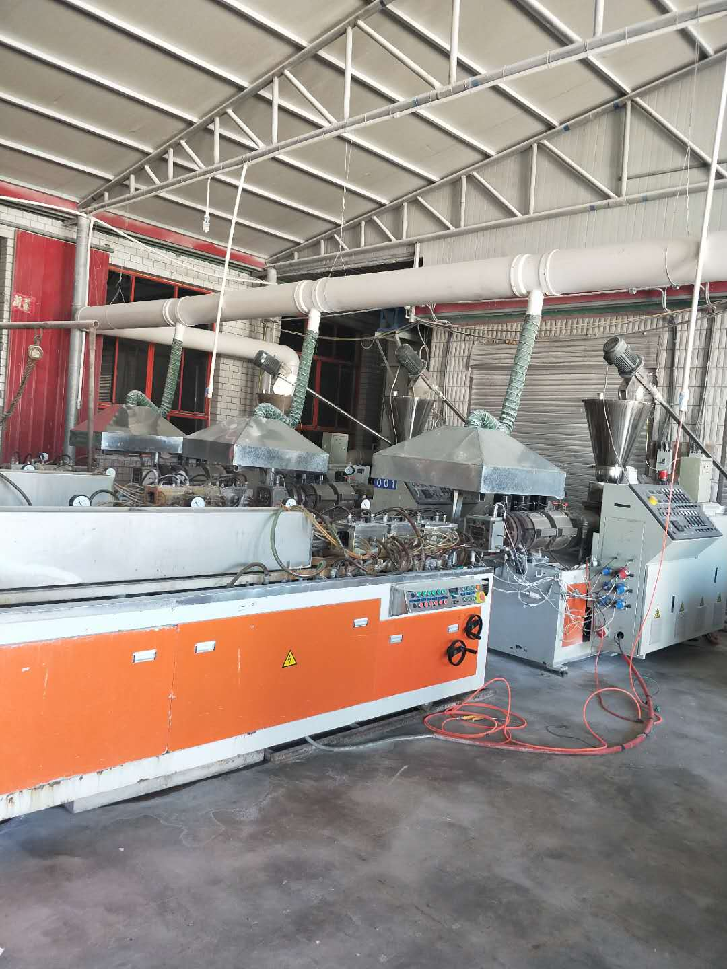
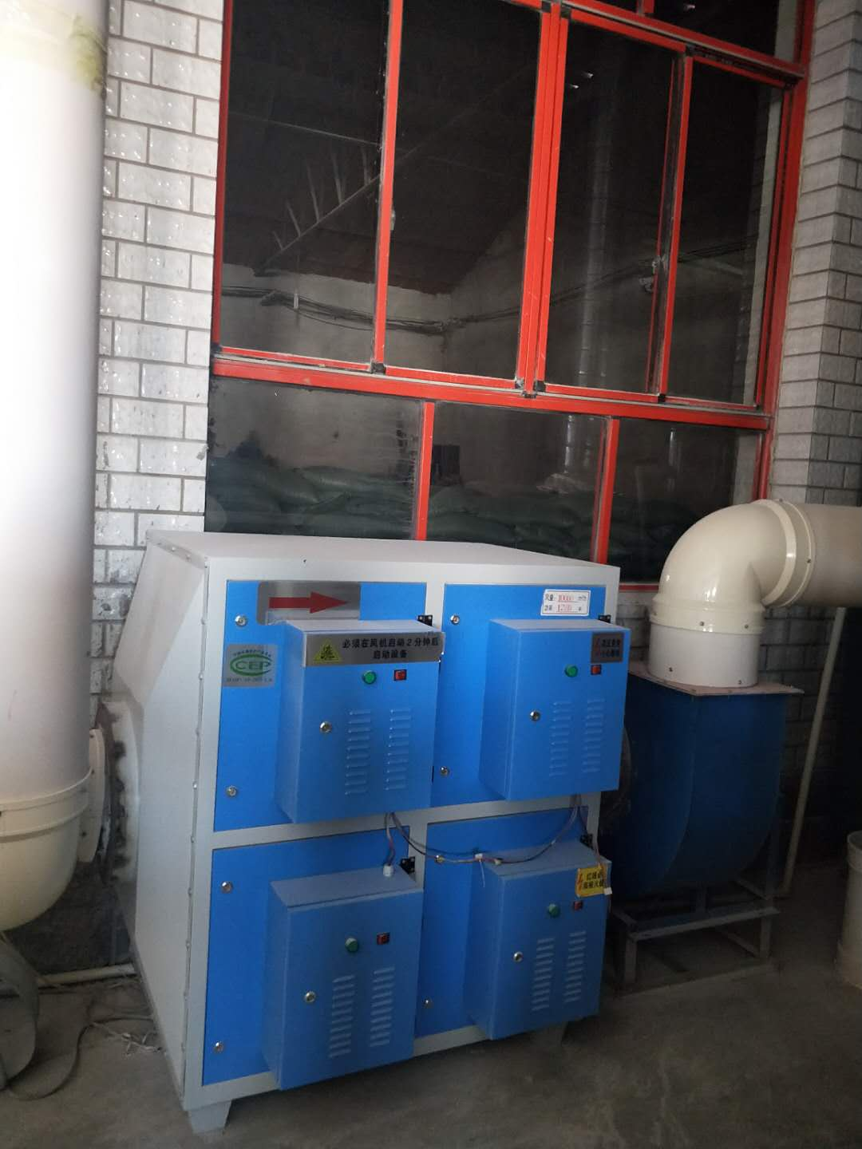
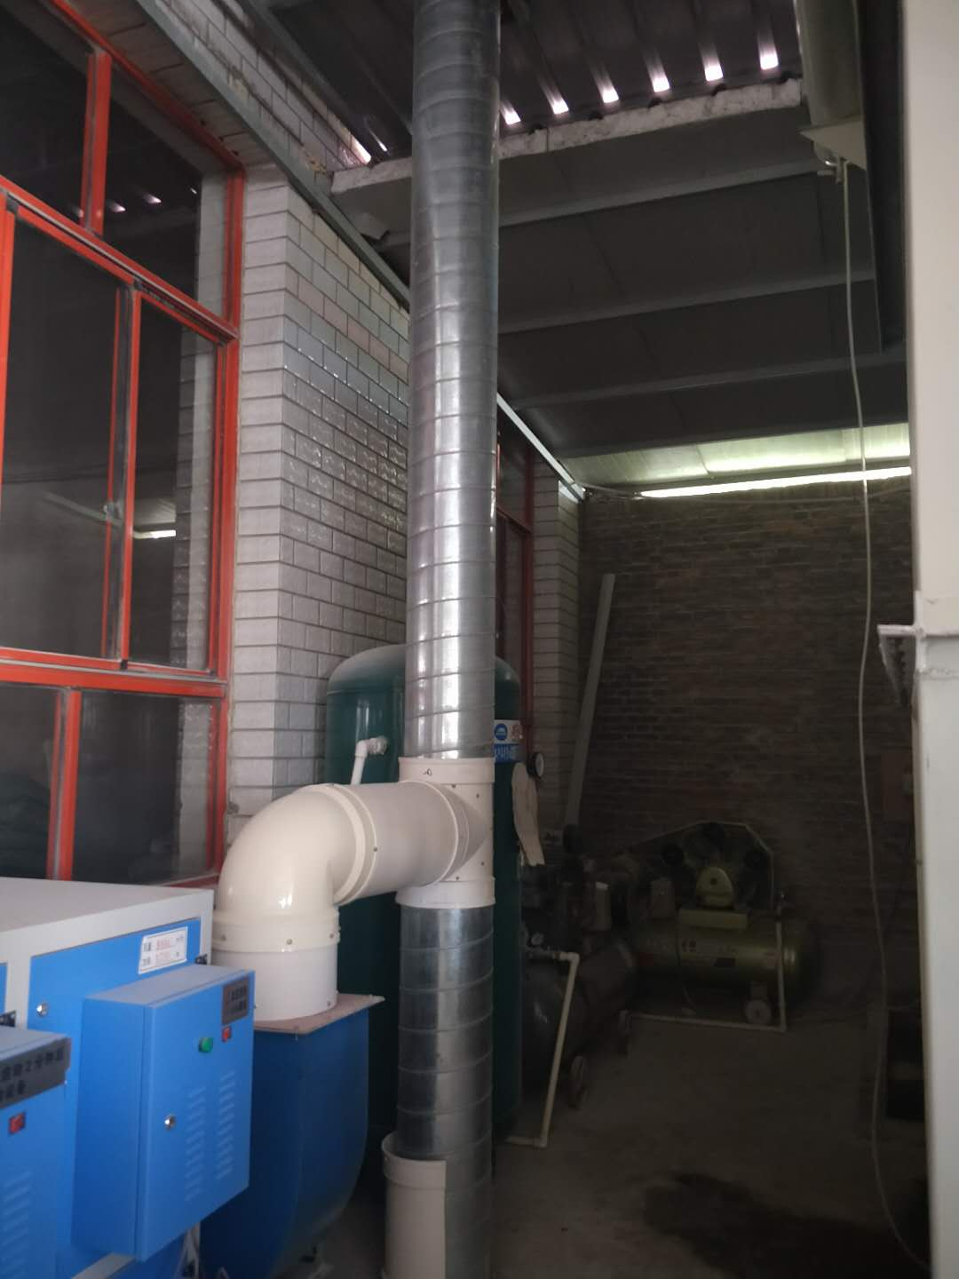
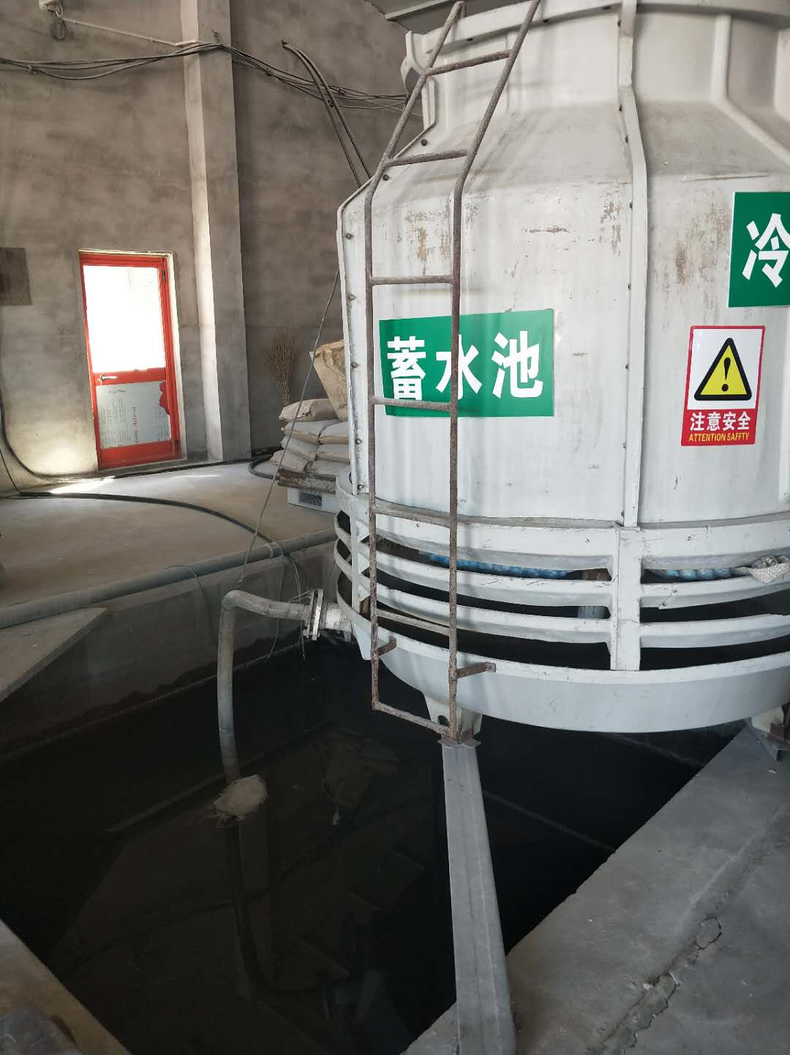
图5 冷却循环水照片
图4 现场废气处理设施照片
南3车间15米高排气筒
南2车间15米高排气筒
南3车间挤出工序集气罩
南3车间等离子净化器
续表三
3、噪声：
本项目产生的噪声主要为上料机、挤出机、粉碎机等设备运行时产生的设备噪声。
通过设备安置在密闭车间内，并采取基础减震，厂房隔声等措施降低噪声。
4、固体废物：
本项目产生的固体废物主要为挤出机废料、检验工序残次品及职工生活垃圾。其中废料、残次品收集后粉碎回用于生产，不外排；生活垃圾收集后送环卫部门指定地点处置。

表四
建设项目环境影响报告表主要结论及审批部门审批决定：
1、建设项目环境影响报告表的主要结论
（1）废气
项目熔融温度控制在塑料原料允许的范围内，原料几乎无分解。项目所用原料品质较高，原料中残存的单体也仅占总量的0.01％，另外加热在封闭的容器内进行，产生的单体仅有少量排出，因此，该工序产生的有机废气量十分有限，非甲烷总烃（聚乙烯废气）排放量约为0.10t／a。项目车间顶部安装2个排风扇，加强车间气体替换频率，预计厂界非甲烷总烃最大浓度为0.2mg/m³，满足《大气污染物综合排放标准》（GB16297－1996）表2无组织排放监控浓度限值。
②废水
项目冷却水循环使用，定期补充，不外排。职工生活污水产生量240m³/a，全部用于厂区泼洒地面，不外排，同时防止地面扬尘产生。厂内厕所为防渗旱厕。
③噪声
项目产噪设备有上料机、粉碎机等，声压级为80～90dB（A）。项目设备均置于车间内，基础减振；项目夜间不生产；经采取上述降噪措施后，厂界昼间噪声低于 60dB（A)，符合《工业企业厂界环境噪声排放标准》（GB12348－2008）2类标准。
④固废
项目固体废物100％妥善处置无堆放，实现零排放。
（2）环境影响分析结论
①该项目大气污染物排放量小，经大气稀释扩散后对当地的环境空气质量影响很弱，大气环境质量可维持现状水平。
②项目废水水量少，水质简单，不与周边水环境发生联系，故不会影响区域水环境。
③项目厂界噪声达标，经距离衰减后，项目不会对周边居民区产生噪声污染。
项目采用的各项污染治理措施工艺成熟、可靠，经济合理，防治措施可行，可保证污染物达标排放。
（3）清洁生产结论
项目建设符合清洁生产“降耗、减污”的原则要求，其清洁生产水平基本符合国家
续表四
清洁生产要求。
（4）污染物排放总量控制分析结论
本项目污染物排放总量控制建议指标为：COD 0t/a，工业固体废物：0 t/a。
（5）卫生防护距离
参照《塑料厂卫生防护距离标准》，确定本项目卫生防护距离为100m，该项目距最近环境敏感点230m，现状满足卫生防护距离要求。项目周边100m范围内不得建设医院、学校、居住区等环境敏感点。
该项目的建设符合国家产业政策，占地性质为建设用地，选址可行，在落实环评提出的各项污染防治措施后，能够做到污染物长期稳定达标排放，并符合总量控制要求。从环境保护角度综合分析，本项目的建设是可行的。
2、审批部门审批决定
一、该报告表编制规范，内容较全面，提出的各项污染防治措施可行，同意作为雄县旺通塑料制品有限公司塑料管材生产加工项目的整改和环境管理的依据。
二、项目位于雄县高辛庄村西北230m，厂址中心坐标为东经116°11'42.75"，北纬39°3'53.11"。项目北侧临高辛庄村北公路，东侧为雄县蓝天塑胶制品厂，南侧为雄县金虎塑料制品有限公司，西侧隔管厂为雄昝公路。雄县昝岗镇国土资源所出具了土地情况证明，项目占地性质为企业临时占地。
三、该项目投资500万元，其中环保投资4万元。项目主要建设内容：占地面积4333平方米，主要包括办公楼、宿含、生产车间及库房等。主要生产设备：单螺杆75型挤出机5台，90型挤出机3台，粉碎机2台，混料机4台，气泵2台，切割机3台。主要原材料消耗：低密聚乙烯颗粒2008t／a、配件胶圈10万个。生产规模：年产塑料管材（穿线管）2000吨。
本项目生产工艺和设备均未被列入《产业结构调整指导目录（2005年本）》淘次类及限制类中，雄县发展改革局以“雄县发改备字［2011]17号”文为其备案，建设内容符合国家产业政策.。
四、建设单位要认真落实报告表规定的各项污染防治措施和整改措施，重点做好以下工作：
续表四
1、废气：生产过程中产生非甲烷总烃，通过在车间顶部安装2个排风扇强制通风，非甲烷总烃排放达到《大气污染物综合排放标准》（GB16297-1996）表2无组织排放监控浓度限值要求。
2、废水：生产过程中的水全部为冷却水，循环使用，不外排；生活污水用于泼洒地面抑尘，不外排。
3、噪声：上料机、粉碎机等生产设备产生的噪声，采取基减振、夜间不生产等措施后，厂界噪声排放达到《工业企业厂界环境声排放标准》（GB12348-2008）2类昼间标准。
4、固废：度料和残次品全部回收再利用；生活垃圾收集后运往镇村指定地点统一处置。
五、卫生防护距离：参照《塑料厂卫生防护距离标准》（GB18072－2000）要求，确定本项目卫生防护距离为100米，在此范图内禁止建设住宅、学校、医院等环境敏感点。
六、本项目全年污染物总量控制指标为：COD 0t/a；固体废物全都合理处置。
七、项目整改完成，试生产前向我局书面报告，经同意后方可试生产，其配套建设的环保设施必须与主体工程同时投入试生产；自项目投入试生产之日起3个月内向我局申请验收，经监测验收合格方可正式投入生产。项目的建设内容如果发生变化，需及时向我局报告，违者，承担相应的法律责任。该项目日常监督管理由雄县环保监察大队四中队负责。

雄县环境保护局
2011年7月13日
续表四
“三同时”验收一览表执行情况
类别 | 治理对象 | 环保措施 | 排放标准 | 执行情况
废气 | 生产车间非甲烷总烃 | 车间顶部安装2个排气扇 | 厂界浓度符合《大气污染物综合排放标准》(GB16297-1996）表2无组织排放监控浓度 | 熔融挤出工序产生的有机废气经集气罩收集后，经引风机送入3套等离子净化器处理，处理后的废气经3根15米高排气筒排放。经监测，有机废气排放达到《大气污染物综合排放标准》（GB16297-1996）表2标准，同时达到《工业企业挥发性有机物排放控制标准》（DB13/2322-2016)表1有机化工行业、表2其他企业及其表3标准。
废水 | 生活污水 | 全部用于厂区泼洒地面，不外排，同时防止地面扬尘产生。厂内厕所为防渗旱厕 | 零排放 | 废水主要为冷却水和职工生活污水。冷却水循环使用，不外排；生活污水泼洒厂区地面抑尘，不外排；厂区未设厕所。
噪声 | 上料机、切割机、粉碎机运行时产生的设备噪声 | 置于车间内，基础减震 | 《工业企业厂界环境噪声排放标准》（GB12348-2008）2类标准 | 生产设备及风机置于车间内，生产设备基础减震、厂房隔声等措施降低噪声。经监测，厂界噪声达到《工业企业厂界环境噪声排放标准》（GB12348-2008）2类标准要求。
固体废物 | 挤出工序废料 | 回收再利用 | 零排放 | 挤出工序废料、检验工序残次品收集后再利用。
固体废物 | 检验工序残次品 | 回收再利用 | 零排放 | 挤出工序废料、检验工序残次品收集后再利用。
固体废物 | 职工生活垃圾 | 送至环卫部门指定地点处置 | 零排放 | 职工生活垃圾收集后送环卫部门指定地点集中处置。
其他 | 旱厕防渗处理 |  |  | 厂区未设旱厕，厂区地面硬化。
其他 | 厂区、厂界的绿化 |  |  | 厂区未设旱厕，厂区地面硬化。

续表四
审批意见落实情况表
序号 | 审批意见 | 落实情况
11 | 项目位于雄县高辛庄村西北230m，厂址中心坐标为东经116°11'42.75"，北纬39°3'53.11"。项目北侧临高辛庄村北公路，东侧为雄县蓝天塑胶制品厂，南侧为雄县金虎塑料制品有限公司，西侧隔管厂为雄昝公路。 | 项目建设地点、周边环境与审批意见一致。
22 | 该项目投资500万元，其中环保投资4万元。项目主要建设内容：占地面积4333平方米，主要包括办公楼、宿含、生产车间及库房等。主要生产设备：单螺杆75型挤出机5台，90型挤出机3台，粉碎机2台，混料机4台，气泵2台，切割机3台。主要原材料消耗：低密聚乙烯颗粒2008t/a、配件胶圈10万个。生产规模：年产塑料管材（穿线管）2000吨。 | 项目总投资、建设内容、生产设备、原材料消耗、生产规模与审批意见一致。环保投资实际为8万元，因废气排放由无组织排放改为有组织排放，增加废气处理设施投资。
3 | 废气：生产过程中产生非甲烷总烃，通过在车间顶部安装2个排风扇强制通风，非甲烷总烃排放达到《大气污染物综合排放标准》（GB16297-1996）表2无组织排放监控浓度限值要求。 | 熔融挤出工序产生的有机废气经集气罩收集后，经引风机送入3套等离子净化器处理，处理后的废气经3根15米高排气筒排放。经监测，有机废气排放达到《大气污染物综合排放标准》（GB16297-1996）表2标准，同时达到《工业企业挥发性有机物排放控制标准》（DB13/2322-2016)表1有机化工行业、表2其他企业及其表3标准。
34 | 废水：生产过程中的水全部为冷却水，循环使用，不外排；生活污水用于泼洒地面抑尘，不外排。 | 废水主要为冷却水和职工生活污水。冷却水循环使用，不外排；生活污水泼洒厂区地面抑尘，不外排；厂区未设厕所。
45 | 噪声：上料机、粉机等生产设备产生的噪声，采取基减振、夜间不生产等措施后，厂界噪声排放达到《工业企业厂界环境声排放标准》（GB12348-2008）2类昼间标准。 | 生产设备及风机置于车间内，生产设备基础减震、厂房隔声等措施降低噪声。经监测，厂界噪声达到《工业企业厂界环境噪声排放标准》（GB12348-2008）2类标准要求。
56 | 固废：废料和残次品全部回收再利用；生活垃圾收集后运往镇村指定地点统一处置。 | 废料和残次品全部回收再利用；生活垃圾收集后运往镇村指定地点统一处置。
7 | 卫生防护距离：参照《塑料厂卫生防护距离标准》（GB18072－2000）要求，确定本项目卫生防护距离为100米，在此范图内禁止建设住宅、学校、医院等环境敏感点。 | 在100米卫生防护距离范围内，未建设住宅、学校、医院等环境敏感点，距离项目最近的环境敏感点为230米处的高辛庄村。
68 | 本项目全年污染物总量控制指标为：COD 0t/a；固体废物全都合理处置。 | 项目污染物排放总量为：SO₂：0t/a；NOx：0t/a；COD：0t/a；氨氮：0t/a；TN：0t/a；非甲烷总烃：0.026t/a；颗粒物：0t/a。

表五
验收监测质量保证及质量控制：
（1）严格按照《环境监测技术规范》和有关环境检测质量保证的要求进行样品采集、保存、分析等，全程进行质量控制。
（2）生产处于正常，各污染治理设施运行正常。
（3）合理布设监测点位，保证各监测点位布设的科学性和可比性。
（4）参加本项目检测人员均持证上岗，检测仪器均经计量部门检定合格并在有效期内。
（5）废气采样前对仪器流量计进行校准，并检查气密性；采样和分析过程严格按照GB16157-1996、HJ/T 55-2000和《空气和废气监测分析方法》（第四版增补版）进行。
（6）声级计测量前后均经标准声源校准且合格，测试时无雨雪，无雷电，风速小于5.0m/s。
（7）验收监测的采样记录及分析测试结果，按国家标准和监测技术规范有关要求进行数据处理和填报，并按有关规定和要求进行三级审核。
（8）监测分析方法均采用本单位通过计量认证（实验室资质认定）的方法，分析方法满足标准要求。
1、监测分析方法
（1）无组织废气检测分析方法
序号 | 检测项目 | 检测方法 | 仪器名称及型号 | 检出限
1 | 非甲烷总烃 | HJ 604-2017  气相色谱法 | 9790Ⅱ气相色谱仪 | 0.07mg/m³
（2）有组织废气检测分析方法
序号 | 检测项目 | 检测方法 | 仪器名称及型号 | 检出限
1 | 非甲烷总烃 | HJ 38-2017  气相色谱法 | 9790Ⅱ气相色谱仪 | 0.07mg/m³
（3）噪声监测分析方法
序号 | 检测项目 | 检测方法 | 仪器名称及型号
1 | 等效A声级 | 《工业企业厂界环境噪声排放标准》  GB 12348-2008 | AWA5680声级计

表五
- 监测仪器
序号 | 仪器  名称 | 设备  型号 | 设备  编号 | 检定单位 | 证书编号 | 到期日期
1 | 气相色谱仪 | A90 | XH032 | 河北省计量监督检测院 | HYHH17-14453 | 2019.06.08
2 | 气相色谱仪 | 9790Ⅱ | XH131 | 河北省计量监督检测院 | HYHH17-14467 | 2019.02.20
3 | 智能大气采样器 | TH-110F | XH001-1 | 河北省计量监督检测研究院 | HYHH18-06974 | 2019.04.26
3 | 智能大气采样器 | TH-110F | XH001-2 | 河北省计量监督检测研究院 | HYHH18-06976 | 2019.04.26
3 | 智能大气采样器 | TH-110F | XH001-3 | 河北省计量监督检测研究院 | HYHH18-06972 | 2019.04.26
3 | 智能大气采样器 | TH-110F | XH057-1 | 河北省计量监督检测研究院 | HYHH17-15401 | 2018.09.27
3 | 智能大气采样器 | TH-110F | XH057-2 | 河北省计量监督检测研究院 | HYHH17-15406 | 2018.09.27
4 | 智能烟气采样器 | 3071 | XH004 | 河北省计量监督检测研究院 | HYHH18-JZ06998 | 2019.04.26
4 | 智能烟气采样器 | 3071 | XH107 | 河北省计量监督检测研究院 | HYHH18-JZ06997 | 2019.04.26
5 | 智能双路烟气采样器 | 崂应3072 | XH082 | 河北省计量监督检测研究院 | HYHH18-JZ06995 | 2019.04.26
5 | 智能双路烟气采样器 | 崂应3072 | XH083 | 河北省计量监督检测研究院 | HYHH18-JZ06996 | 2019.04.26
6 | 多功能声级计 | AWA5680 | XH069 | 河北省计量监督检测研究院 | GXTA18-0503 | 2019.04.24
7 | 声校准器 | AWA6221B | XH074 | 河北省计量监督检测研究院 | GXTA18-4249 | 2019.04.24
8 | 数字风速表 | GM8902 | XH075 | 河北省气象计量站 | FS1805029 | 2019.05.03

续表五
3、人员能力
序号 | 姓名 | 上岗证编号 | 上岗证有效期
1 | 杨硕 | HBXH0020 | 2016.01.08~2021.01.07
2 | 陈宝力 | HBXH0046 | 2017.05.20~2022.05.19
3 | 刘亚晴 | HBXH0057 | 2018.01.01~2022.12.31
4 | 王颖 | HBXH0044 | 2017.04.01~2022.03.31

4、废气监测分析过程中的质量控制

（1）废气质量控制（准确度）记录表
日期 | 名称 | 批号 | 标准值 | 测定值 | 相对误差 | 判定依据 | 评价
2018.9.8 | 总烃 | 60211196 | 1.44mg/m³ | 1.38mg/m³ | -4.2％ | 不超过±10% | 合格
2018.9.8 | 甲烷 | 60211196 | 1.44mg/m³ | 1.47mg/m³ | 2.1％ | 不超过±10% | 合格
2018.9.8 | 总烃 | 43875 | 7.21mg/m³ | 7.10mg/m³ | -1.5％ | 不超过±10% | 合格
2018.9.8 | 甲烷 | 43875 | 7.21mg/m³ | 7.32mg/m³ | 1.5％ | 不超过±10% | 合格
2018.9.9 | 总烃 | 60211196 | 1.44mg/m³ | 1.38mg/m³ | -4.2％ | 不超过±10% | 合格
2018.9.9 | 甲烷 | 60211196 | 1.44mg/m³ | 1.48mg/m³ | 2.8％ | 不超过±10% | 合格
2018.9.9 | 总烃 | 43875 | 7.21mg/m³ | 7.12mg/m³ | -1.2％ | 不超过±10% | 合格
2018.9.9 | 甲烷 | 43875 | 7.21mg/m³ | 7.43mg/m³ | 3.1％ | 不超过±10% | 合格

续表五
（2）废气质量控制（精密度）记录表
检测项目 | 样品编号 | 样品浓度  （mg/L） |  | 均值  （mg/L） | 相对偏  差(%) | 判定  依据 | 是否合格
非甲烷  总烃（mg/m³） | （1-1-1）-NMHC | 0.45 | 0.44 | 0.44 | 1.1 | ≤20% | 合格
非甲烷  总烃（mg/m³） | （1-2-1）-NMHC | 0.42 | 0.40 | 0.41 | 2.4 | ≤20% | 合格
非甲烷  总烃（mg/m³） | （1-7-3）-NMHC | 1.52 | 1.51 | 1.52 | 0.33 | ≤20% | 合格
非甲烷  总烃（mg/m³） | （1-11-3）-NMHC | 1.07 | 1.08 | 1.08 | 0.93 | ≤20% | 合格
非甲烷  总烃（mg/m³） | （2-1-1）-NMHC | 0.46 | 0.44 | 0.45 | 2.2 | ≤20% | 合格
非甲烷  总烃（mg/m³） | （1-2-1）-NMHC | 0.42 | 0.42 | 0.42 | 0 | ≤20% | 合格
非甲烷  总烃（mg/m³） | （1-7-3）-NMHC | 1.48 | 1.52 | 1.50 | 1.3 | ≤20% | 合格
非甲烷  总烃（mg/m³） | （1-11-3）-NMHC | 1.10 | 1.08 | 1.09 | 0.92 | ≤20% | 合格

（3）烟气监测校核质控表
序号 | 仪器  名称 | 设备  型号 | 设备  编号 | 气路 | 被校仪器示值（L/min） | 校准装置示值（L/min） | 示值误差（%） | 允差（%） | 结论
1 | 自动烟尘（气）测试仪 | 3012H | XH079 | / | 30.0 | 29.8 | 0.7 | ±2.5 | 合格
1 | 自动烟尘（气）测试仪 | 3012H | XH150 | / | 30.0 | 30.3 | -1.0 | ±2.5 | 合格
2 | 智能大气采样器 | TH-110F | XH001-1 | I | 0.5 | 0.495 | 1.0 | ±2.5 | 合格
 |  |  |  | II | 0.5 | 0.506 | -1.2 | ±2.5 | 合格
2 | 智能大气采样器 | TH-110F | XH001-2 | I | 0.5 | 0.508 | -1.6 | ±2.5 | 合格
 |  |  |  | II | 0.5 | 0.498 | 0.4 | ±2.5 | 合格
2 | 智能大气采样器 | TH-110F | XH001-3 | I | 0.5 | 0.497 | 0.6 | ±2.5 | 合格
 |  |  |  | II | 0.5 | 0.504 | -0.8 | ±2.5 | 合格
2 | 智能大气采样器 | TH-110F | XH057-1 | I | 0.5 | 0.507 | -1.4 | ±2.5 | 合格
 |  |  |  | II | 0.5 | 0.494 | 1.2 | ±2.5 | 合格
2 | 智能大气采样器 | TH-110F | XH057-2 | I | 0.5 | 0.499 | 0.2 | ±2.5 | 合格
 |  |  |  | II | 0.5 | 0.503 | -0.6 | ±2.5 | 合格

续表五
序号 | 仪器  名称 | 设备  型号 | 设备  编号 | 气路 | 被校仪器示值（L/min） | 校准装置示值（L/min） | 示值误差（%） | 允差（%） | 结论
3 | 智能烟气采样器 | 3072 | XH082 | A | 0.5 | 0.505 | -1.0 | ±2.5 | 合格
 |  |  |  | B | 0.5 | 0.497 | 0.6 | ±2.5 | 合格
3 | 智能烟气采样器 | 3072 | XH083 | A | 0.5 | 0.494 | 1.2 | ±2.5 | 合格
 |  |  |  | B | 0.5 | 0.492 | 1.6 | ±2.5 | 合格
4 | 智能烟气采样器 | 3071 | XH004 | / | 0.5 | 0.507 | -1.4 | ±2.5 | 合格
4 | 智能烟气采样器 | 3071 | XH107 | / | 0.5 | 0.505 | -1.0 | ±2.5 | 合格

5、噪声监测分析过程中的质量控制
校准日期 | 校准声压级（94.0dB（A）） |  |  | 备注
校准日期 | 测量前 | 测量后 | 差值 | 测量前、后校准声级差值小于0.5dB（A）
2018.9.8 | 93.7 | 93.9 | 0.2 | 测量前、后校准声级差值小于0.5dB（A）
2018.9.9 | 93.8 | 93.6 | 0.2 | 测量前、后校准声级差值小于0.5dB（A）
表六
验收监测内容：
- 废气检测点位、项目及频次
①无组织排放废气检测
表7 无组织排放废气检测点位、项目及频次
检测位置 | 检测内容 | 检测频次
厂界下风向布设3个检测点（○1#、○2#、○3#）、东车间、南车间门口各布设1个检测点（○4#、○5#） | 非甲烷总烃 | 检测2天，每天检测3次
②有组织排放废气检测
表8 有组织排放废气检测点位、项目及频次
检测位置 | 检测内容 | 检测频次
东车间1号处理设施进口◎6#  东车间1号处理设施出口排气筒上◎7#  南车间2号处理设施进口◎8#  南车间2号处理设施出口排气筒上◎9#  南车间3号处理设施进口◎10#  南车间3号处理设施出口排气筒上◎11# | 非甲烷总烃 | 检测2天，每天检测3次
- 噪声检测点位、项目及频次
表9 噪声检测点位、项目及频次
检测位置 | 检测内容 | 检测频次
厂界四周最大声源处各布设1个  检测点位 | 连续等效A声级，Leq(A) | 检测2天，每天昼间  各检测1次

表七、监测结果:1、废气监测结果
设施 | 监测  日期 | 监测  项目 | 监测点位 | 监测结果（mg/m³） |  |  | 执行标准及标准值 |  | 达标情况
 |  |  |  | 1 | 2 | 3 |  |  | 达标情况
下风向  无组织  排放 | 2018.9.8 | 非甲烷总烃 | ○1# | 0.44 | 0.44 | 0.45 | GB16297-1996表2无组织排放监控浓度限值  4.0 mg/m³ | DB13/2322-2016表2中其他企业标准  2.0 mg/m³ | 达标
下风向  无组织  排放 | 2018.9.8 | 非甲烷总烃 | ○2# | 0.41 | 0.43 | 0.42 | GB16297-1996表2无组织排放监控浓度限值  4.0 mg/m³ | DB13/2322-2016表2中其他企业标准  2.0 mg/m³ | 达标
下风向  无组织  排放 | 2018.9.8 | 非甲烷总烃 | ○3# | 0.40 | 0.40 | 0.39 | GB16297-1996表2无组织排放监控浓度限值  4.0 mg/m³ | DB13/2322-2016表2中其他企业标准  2.0 mg/m³ | 达标
下风向  无组织  排放 | 2018.9.9 | 非甲烷总烃 | ○1# | 0.45 | 0.45 | 0.46 | GB16297-1996表2无组织排放监控浓度限值  4.0 mg/m³ | DB13/2322-2016表2中其他企业标准  2.0 mg/m³ | 达标
下风向  无组织  排放 | 2018.9.9 | 非甲烷总烃 | ○2# | 0.42 | 0.43 | 0.42 | GB16297-1996表2无组织排放监控浓度限值  4.0 mg/m³ | DB13/2322-2016表2中其他企业标准  2.0 mg/m³ | 达标
下风向  无组织  排放 | 2018.9.9 | 非甲烷总烃 | ○3# | 0.39 | 0.40 | 0.40 | GB16297-1996表2无组织排放监控浓度限值  4.0 mg/m³ | DB13/2322-2016表2中其他企业标准  2.0 mg/m³ | 达标

续表七、监测结果:1、废气监测结果
检测位置 | 检测时间 | 检测  项目 | 单位 | 检测结果 |  |  |  | 执行标准及标准值 |  | 达标  情况
 |  |  |  | 1 | 2 | 3 | 去除效率（%） | GB16297-1996表2二级标准 | GB31572-2015  表5标准 | 达标  情况
东车间1号废气处理设施进口◎ | 2018.9.8 | 排气量 | m³/h | 1913 | 1936 | 1923 | / | GB16297-1996表2二级标准 | GB31572-2015  表5标准 | /
东车间1号废气处理设施进口◎ | 2018.9.8 | 非甲烷总烃 | mg/m³ | 4.20 | 4.39 | 4.42 | / | / | / | /
东车间1号废气处理设施出口排气筒上◎ | 2018.9.8 | 排气量 | m³/h | 2102 | 2054 | 2113 | / | / | / | /
东车间1号废气处理设施出口排气筒上◎ | 2018.9.8 | 非甲烷总烃 | mg/m³ | 1.49 | 1.52 | 1.52 | 62% | 120 | 60 | 达标
东车间1号废气处理设施出口排气筒上◎ | 2018.9.8 | 非甲烷总烃 | kg/h | 3.13×10⁻³ | 3.12×10⁻³ | 3.21×10⁻³ | 62% | 10 | / | 达标
东车间1号废气处理设施出口排气筒上◎ | 2018.9.8 | 非甲烷总烃 | kg/t产品 | 0.004 | 0.004 | 0.004 | 62% | / | 0.3 | 达标
南车间2号废气处理设施进口◎ | 2018.9.8 | 排气量 | m³/h | 2471 | 2441 | 2474 | / | / | / | /
南车间2号废气处理设施进口◎ | 2018.9.8 | 非甲烷总烃 | mg/m³ | 5.10 | 5.12 | 5.15 | / | / | / | /
南车间2号废气处理设施出口排气筒上◎ | 2018.9.8 | 排气量 | m³/h | 2496 | 2477 | 2525 | / | / | / | /
南车间2号废气处理设施出口排气筒上◎ | 2018.9.8 | 非甲烷总烃 | mg/m³ | 1.72 | 1.71 | 1.65 | 66% | 120 | 60 | 达标
南车间2号废气处理设施出口排气筒上◎ | 2018.9.8 | 非甲烷总烃 | kg/h | 4.29×10⁻³ | 4.24×10⁻³ | 4.17×10⁻³ | 66% | 10 | / | 达标
南车间2号废气处理设施出口排气筒上◎ | 2018.9.8 | 非甲烷总烃 | kg/t产品 | 0.005 | 0.005 | 0.005 | 66% | / | 0.3 | 达标
续表七、监测结果:1、废气监测结果
检测位置 | 检测时间 | 检测  项目 | 单位 | 检测结果 |  |  |  | 执行标准及标准值 |  | 达标  情况
 |  |  |  | 1 | 2 | 3 | 去除效率（%） | GB16297-1996表2二级标准 | GB31572-2015  表5标准 | 达标  情况
南车间3号废气处理设施进口◎ | 2018.9.8 | 排气量 | m³/h | 2039 | 2004 | 2047 | / | GB16297-1996表2二级标准 | GB31572-2015  表5标准 | /
南车间3号废气处理设施进口◎ | 2018.9.8 | 非甲烷总烃 | mg/m³ | 3.17 | 3.18 | 3.16 | / | / | / | /
南车间3号废气处理设施出口排气筒上◎ | 2018.9.8 | 排气量 | m³/h | 2139 | 2024 | 2060 | / | / | / | /
南车间3号废气处理设施出口排气筒上◎ | 2018.9.8 | 非甲烷总烃 | mg/m³ | 1.11 | 1.10 | 1.08 | 65% | 120 | 60 | 达标
南车间3号废气处理设施出口排气筒上◎ | 2018.9.8 | 非甲烷总烃 | kg/h | 2.37×10⁻³ | 2.23×10⁻³ | 2.22×10⁻³ | 65% | 10 | / | 达标
南车间3号废气处理设施出口排气筒上◎ | 2018.9.8 | 非甲烷总烃 | kg/t产品 | 0.003 | 0.003 | 0.003 | 65% | / | 0.3 | 达标
东车间1号废气处理设施进口◎ | 2018.9.9 | 排气量 | m³/h | 1935 | 1921 | 1928 | / | / | / | /
东车间1号废气处理设施进口◎ | 2018.9.9 | 非甲烷总烃 | mg/m³ | 4.35 | 4.42 | 4.36 | / | / | / | /
东车间1号废气处理设施出口排气筒上◎ | 2018.9.9 | 排气量 | m³/h | 2126 | 2117 | 2080 | / | / | / | /
东车间1号废气处理设施出口排气筒上◎ | 2018.9.9 | 非甲烷总烃 | mg/m³ | 1.52 | 1.50 | 1.50 | 63% | 120 | 60 | 达标
东车间1号废气处理设施出口排气筒上◎ | 2018.9.9 | 非甲烷总烃 | kg/h | 3.23×10⁻³ | 3.18×10⁻³ | 3.12×10⁻³ | 63% | 10 | / | 达标
东车间1号废气处理设施出口排气筒上◎ | 2018.9.9 | 非甲烷总烃 | kg/t产品 | 0.004 | 0.004 | 0.004 | 63% | / | 0.3 | 达标
续表七、监测结果:1、废气监测结果
检测位置 | 检测时间 | 检测  项目 | 单位 | 检测结果 |  |  |  | 执行标准及标准值 |  | 达标  情况
 |  |  |  | 1 | 2 | 3 | 去除效率（%） | GB16297-1996表2二级标准 | GB31572-2015  表5标准 | 达标  情况
南车间2号废气处理设施进口◎ | 2018.9.9 | 排气量 | m³/h | 2455 | 2459 | 2500 | / | GB16297-1996表2二级标准 | GB31572-2015  表5标准 | /
南车间2号废气处理设施进口◎ | 2018.9.9 | 非甲烷总烃 | mg/m³ | 5.18 | 5.24 | 5.22 | / | / | / | /
南车间2号废气处理设施出口排气筒上◎ | 2018.9.9 | 排气量 | m³/h | 2544 | 2534 | 2511 | / | / | / | /
南车间2号废气处理设施出口排气筒上◎ | 2018.9.9 | 非甲烷总烃 | mg/m³ | 1.70 | 1.70 | 1.66 | 67% | 120 | 60 | 达标
南车间2号废气处理设施出口排气筒上◎ | 2018.9.9 | 非甲烷总烃 | kg/h | 4.32×10⁻³ | 4.31×10⁻³ | 4.17×10⁻³ | 67% | 10 | / | 达标
南车间2号废气处理设施出口排气筒上◎ | 2018.9.9 | 非甲烷总烃 | kg/t产品 | 0.005 | 0.005 | 0.005 | 67% | / | 0.3 | 达标
南车间3号废气处理设施进口◎ | 2018.9.9 | 排气量 | m³/h | 1952 | 2042 | 2028 | / | / | / | /
南车间3号废气处理设施进口◎ | 2018.9.9 | 非甲烷总烃 | mg/m³ | 3.06 | 3.05 | 3.01 | / | / | / | /
南车间3号废气处理设施出口排气筒上◎ | 2018.9.9 | 排气量 | m³/h | 1961 | 2006 | 2190 | / | / | / | /
南车间3号废气处理设施出口排气筒上◎ | 2018.9.9 | 非甲烷总烃 | mg/m³ | 1.10 | 1.05 | 1.09 | 64% | 120 | 60 | 达标
南车间3号废气处理设施出口排气筒上◎ | 2018.9.9 | 非甲烷总烃 | kg/h | 2.16×10⁻³ | 2.11×10⁻³ | 2.39×10⁻³ | 64% | 10 | / | 达标
南车间3号废气处理设施出口排气筒上◎ | 2018.9.9 | 非甲烷总烃 | kg/t产品 | 0.003 | 0.003 | 0.003 | 64% | / | 0.3 | 达标

续表七、监测结果：2、噪声及工况监测结果
空闲厂房  噪声监测点位布设（示意图）及监测结果 | 小路  山坡  北  ▲Z₄  办公室  东1号生产车间  ○1#  ▲Z₁  宿舍  ○4#  企业  ○2#  ○5#  库房  库房  ○3#  南2号生产车间  ▲Z₃  南3号生产车间  风向  ▲Z₂  企业  检测期间，2018.9.8，天气晴，风向：西风，风速2.0m/s；2018.9.9，天气晴， 风向：西风，风速2.2m/s。  ▲为厂界噪声监测点位；○为无组织排放监测点位  图6 厂界噪声及无组织排放监测点位示意图  项目噪声： 单位：dB(A)  注：企业夜间不生产。
  点位  时间 |  | ▲Z₁ | ▲Z₂ | ▲Z₃ | ▲Z₄ | GB12348-2008 | 达标  情况
   |  |  |  |  |  | 2类 | 达标  情况
  2018.9.8 | 昼间 | 56.1 | 55.6 | 55.1 | 54.4 | 60 | 达标
  2018.9.9 | 昼间 | 56.3 | 55.4 | 54.8 | 54.0 | 60 | 达标
验收监测期间工况记录 | 表11 检测工况调查结果  企业年运行2400h。
  检测日期 | 产品名称 | 设计产量 | 实际产量 | 生产负荷
  2018.9.8 | 塑料管材 | 2000t/a，  折合6.67t/d | 6.67t/d | 100%
  2018.9.9 | 塑料管材 | 2000t/a，  折合6.67t/d | 6.67t/d | 100%
  检测期间，该企业生产正常，生产负荷达到100%，满足验收检测技术规范要求。
表八
验收监测结论：
检测期间，该企业生产正常，设施运行稳定，生产负荷达到100%，满足验收检测技术规范要求。
1、废气
经检测，熔融挤出工序产生的非甲烷总烃最大排放浓度为1.72mg/m³，最大排放速率为4.32×10⁻³kg/h，单位产品排放量为0.005（kg/t产品），最大排放浓度、最大排放速率均达到《大气污染物综合排放标准》（GB16297-1996）表2二级标准，同时最大排放浓度，单位产品排放量达到《合成树脂工业污染物排放标准》（GB31572-2015)表5标准要求。
厂界下风向无组织排放非甲烷总烃最大排放浓度为0.46 mg/m³，达到《工业企业挥发性有机物排放控制标准》（DB13/2322-2016)表2其他企业标准要求。
企业年生产300天，每天工作8小时，年运行时间2400h，该企业污染物排放量为（排放总量=平均排放浓度×平均标杆流量×年运行时间×10⁻⁹）：
排气量：1538.7×10⁴m³/a
非甲烷总烃：0.026t/a
2、废水
本项目产生的废水主要为冷却水和职工生活污水。冷却水循环使用，定期补充，不外排；生活污水，产生量较小且水质简单，全部用于泼洒厂区地面抑尘，不外排。厂区未设旱厕。
3、噪声
经检测，该企业厂界昼间噪声值范围为54.0～56.3dB(A)，检测结果达到《工业企业厂界环境噪声排放标准》(GB12348-2008)中2类标准限值要求。
4、固体废弃物
本项目产生的固体废物主要为挤出机废料、检验工序残次品及职工生活垃圾。其中挤出机废料与检验工序残次品年产生量约为8t/a，收集后粉碎回用于生产，不外排；生活垃圾年产生量约为4t/a，收集后送环卫部门指定地点处置。

续表八
5、卫生防护距离
本项目卫生防护距离为100米，距离该项目最近的环境敏感点为东南侧230m处的高辛庄村，满足卫生防护距离的要求。
6、结论
项目已按环评及批复要求进行了环境保护设施建设，监测结果可满足污染物排放标准及总量控制指标要求。

建设项目工程竣工环境保护“三同时”验收登记表
填表单位（盖章）： 填表人（签字）： 项目经办人（签字）：
建设项目 | 项目名称 |  |  | 雄县旺通塑料制品有限公司塑料管材生产加工项目 |  |  |  |  |  |  | 项目代码 |  |  |  |  | 建设地点 |  | 雄县昝岗镇高辛庄村西北230m
建设项目 | 行业分类(分类管理名录) |  |  | C-3020塑料板、管、棒材制造业 |  |  |  |  |  |  | 建设性质 |  |  | 新建 改扩建 技术改造
建设项目 | 设计生产能力 |  |  | 年生产塑料管材（穿线管）2000t |  |  |  |  |  |  | 实际生产能力 |  |  | 年生产塑料管材（穿线管）2000t |  | 环评单位 |  | 中国冶金地质总局地球物理勘查院
建设项目 | 环评文件审批机关 |  |  | 雄县环境保护局 |  |  |  |  |  |  | 审批文号 |  |  | 雄环表[2011]56号 |  | 环评文件类型 |  | 环境影响报告表
建设项目 | 开工日期 |  |  | 2011.8 |  |  |  |  |  |  | 竣工日期 |  |  | 2018.8 |  | 排污许可证申领时间
建设项目 | 环保设施设计单位 |  |  |  |  |  |  |  |  |  | 环保设施施工单位 |  |  |  |  | 本工程排污许可证编号
建设项目 | 验收单位 |  |  |  |  |  |  |  |  |  | 环保设施监测单位 |  |  | 河北新环检测集团有限公司 |  | 验收监测时工况 |  | 100%
建设项目 | 投资总概算（万元） |  |  | 500 |  |  |  |  |  |  | 环保投资总概算(万元) |  |  | 4 |  | 所占比例（%） |  | 0.8
建设项目 | 实际总投资（万元） |  |  | 500 |  |  |  |  |  |  | 实际环保投资 (万元) |  |  | 8 |  | 所占比例(%） |  | 1.6
建设项目 | 废水治理（万元） |  |  | 1 | 废气治理（万元） |  | 5 | 噪声治理(万元) |  | 1 | 固体废物治理（万元） |  |  | 0.5 |  | 绿化及生态（万元 ） |  | / |  | 其他（万元） |  | 0.5
建设项目 | 新增废水处理设施能力 |  |  |  |  |  |  |  |  |  | 新增废气处理设施能力 |  |  |  |  | 年平均工作时间 |  | 2400h
运营单位 |  |  |  |  |  |  |  |  |  | 运营单位社会统一信用代码(或组织机构代码) |  |  |  |  |  | 验收时间
污染物排放达标与总量控制（工业建设项目详填） |  | 污染物 |  | 原有排放量(1) |  | 本期工程实际排放浓度(2) | 本期工程允许排放浓度(3) |  | 本期工程产生量(4) | 本期工程自身削减量(5) |  | 本期工程实际排放量(6) | 本期工程核定排放总量(7) |  | 本期工程“以新带老”削减量(8) | 全厂实际排放总量(9) | 全厂核定排放总量(10) |  | 区域平衡替代削减量(11) |  | 排放增减量(12)
 |  | 废气 |  |  |  |  |  |  | 1538.72 |  |  | 1602.36
 |  | 非甲烷总烃 |  |  |  | 1.72 | 60 |  | 0.066 | 0.040 |  | 0.026 |  |  |  | 0.026
 |  | 固体废物 |  |  |  |  |  |  | 0.0012 | 0.0012 |  | 0 | 0
 |  | 与项目有关的其他特征污染物
注：1、排放增减量：(+)表示增加，(-)表示减少。2、(12)=(6)- (8)- (11)，(9)= (4)-(5)-(8)-(11)+(1)。3、计量单位：废水排放量——万吨/年；废气排放量——万标立方米/年；工业固体废物排放量——万吨/年；
水污染物排放浓度——毫克/升

